**1.Α1**

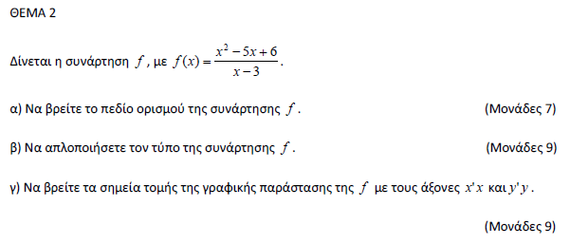

**2.Α10**

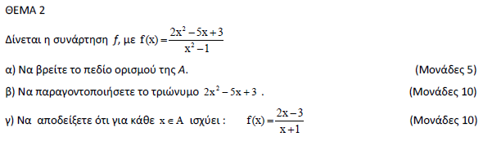

**3.Α14**

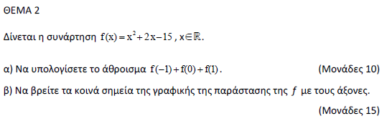

**4.Α25**

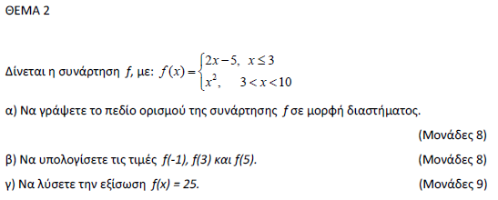

**5.Α35**

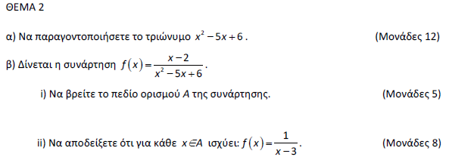

**6.36**

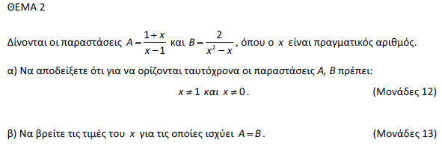

**7.Α39**

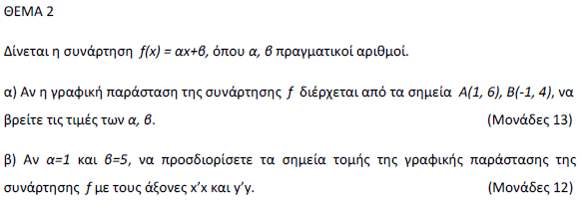

**8.Α41**

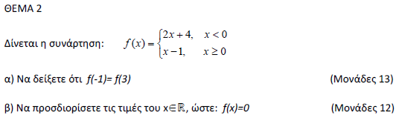

**9.Α49**

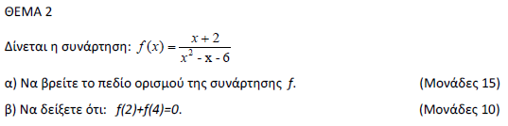

**10.A55**

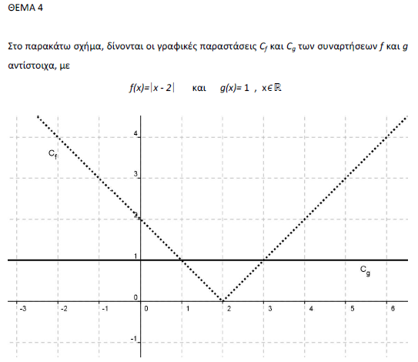

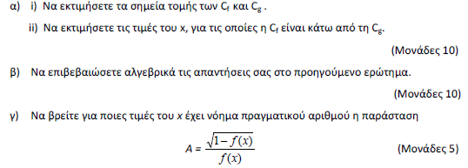

**11.Α57**

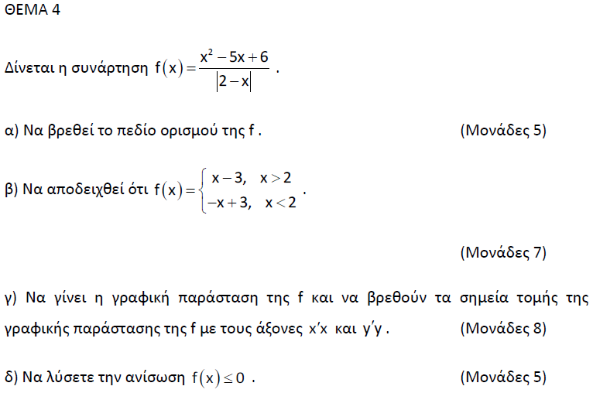

**12.Α61**

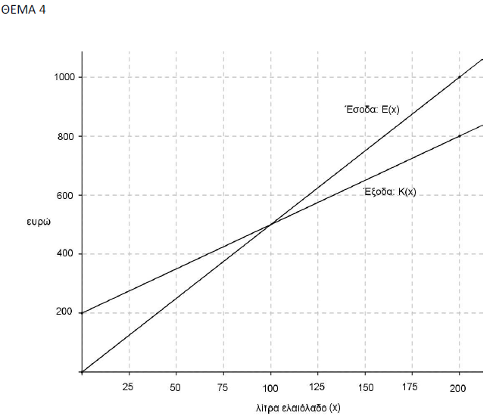

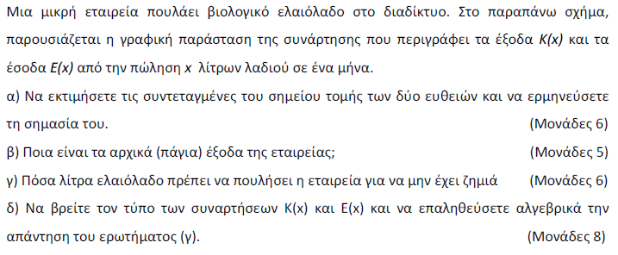

**13.Α65**

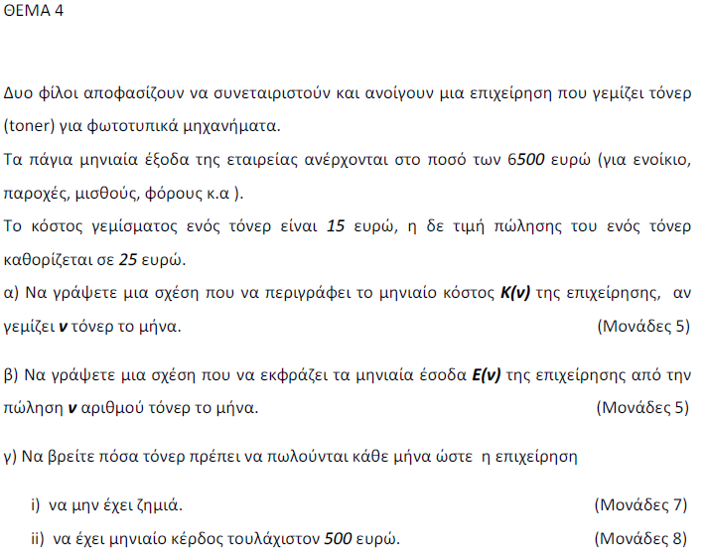

Α) Κ(ν)=15ν+6500

Β) Ε(ν)=25ν

Γ) i) Για να μην έχει ζημιά πρέπει Κ(ν)≤Ε(ν) ⇔15ν+6500≤25ν ⇔ 10ν≥6500 ⇔ ν≥650 τόνερ. ii) Για να έχει μηνιαίο κέρδος τουλάχιστον 500 Ευρώ, πρέπει Ε(ν)-Κ(ν)≥500 ⇔ 25ν-15ν-6500≥500 ⇔ 10ν≥7000 ⇔ ν≥700 τόνερ.

**14.Α68**

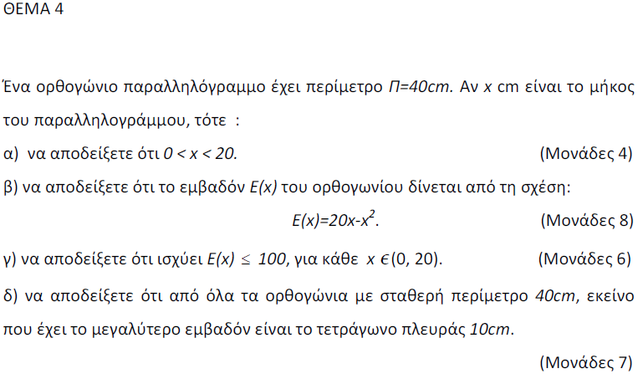

Α) έστω y cm το πλάτος του παραλληλογράμμου. Τότε y>0 και Π=2χ+2y=40. Άρα 0<2x<40 ⇔ 0<χ<20.

Β) είναι 2χ+2y=40 ⇔ χ+y=20 ⇔ y=20-x. Άρα Ε(χ)=χ(20-χ)=20χ- $x^{2}$

Γ) το τριώνυμο Ε(χ)= - $x^{2}$ +20χ, έχει κορυφή με συντεταγμένες: χ=- $\frac{β}{2α}$ =10 και y=- $\frac{Δ}{4α}$ =- $\frac{400}{-4}$ =100. Επειδή α=-1<0, η Ε(χ) θα είναι γνήσια αύξουσα για χ≤10 και γνήσια φθίνουσα για χ≥10 και θα παίρνει μέγιστη τιμή, για χ=10 την Ε(10)=100. Άρα Ε(χ)≤100, 0<χ<20.

Δ) το Ε(χ) γίνεται μέγιστο (100 cm2), όταν χ=10, οπότε y=20-10=10, δηλ. όταν γίνει τετράγωνο.

**15.Α69**

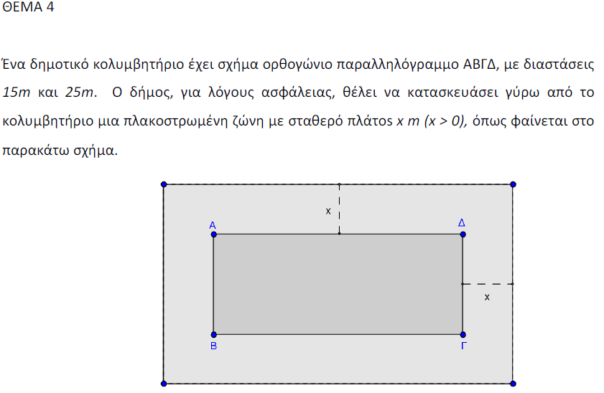

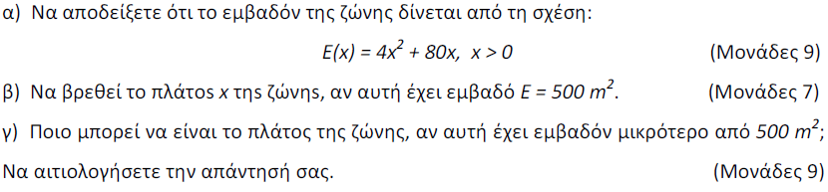

**16.Α71**

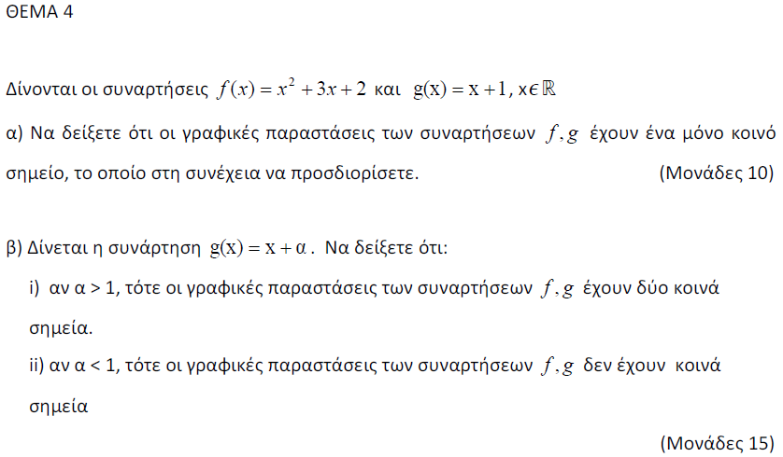

**17.Α72**

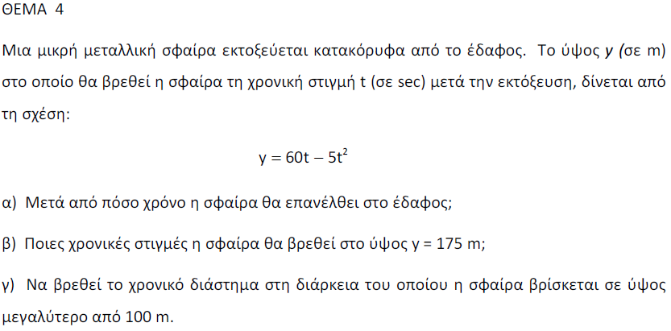

**18.Α73**

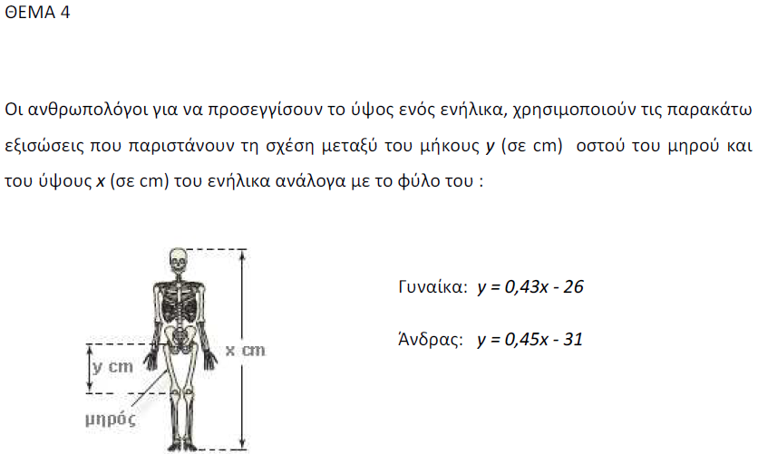

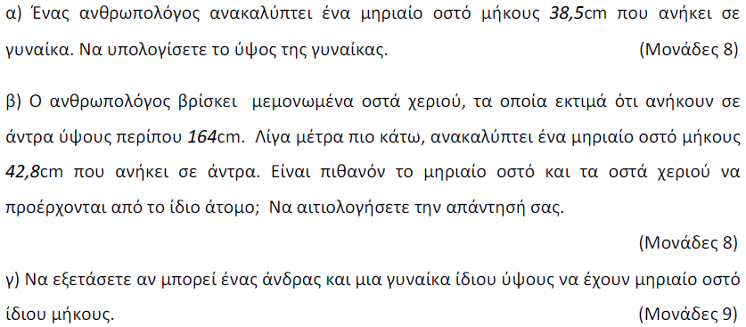

**19.Α76**

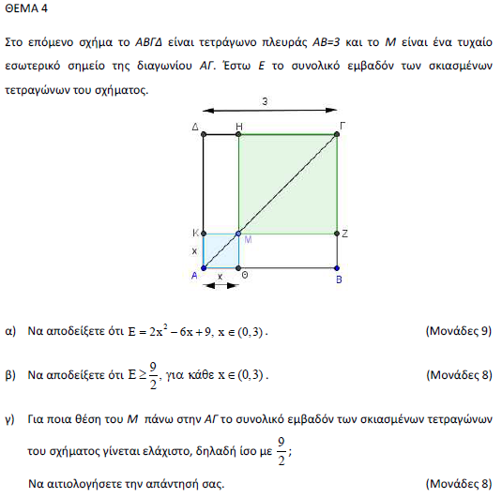

**20.Α77**

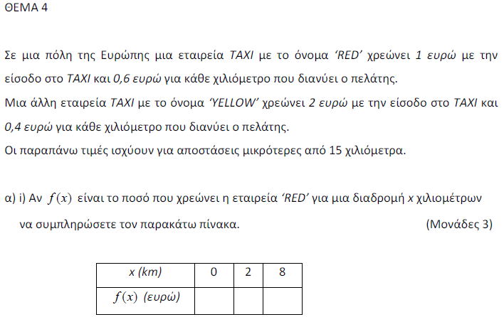

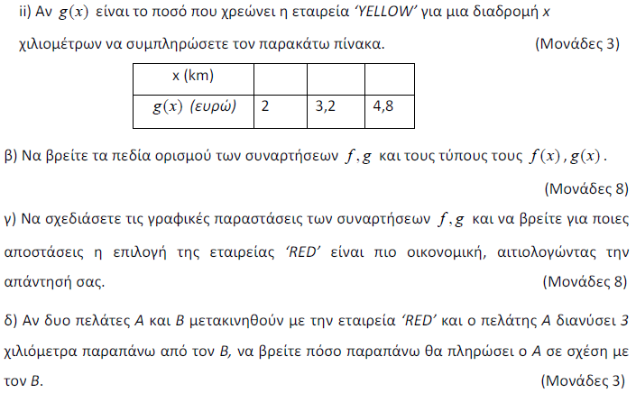

**21.A78**

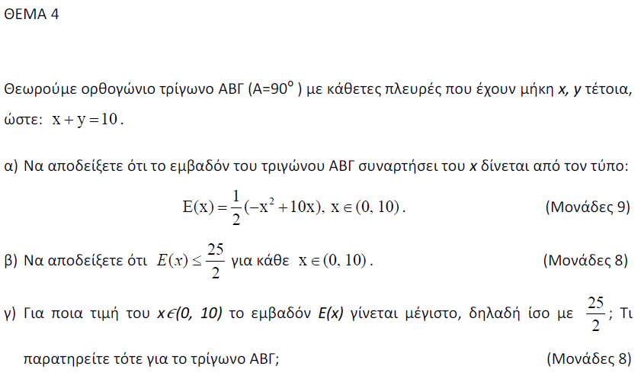

**22.Α83**

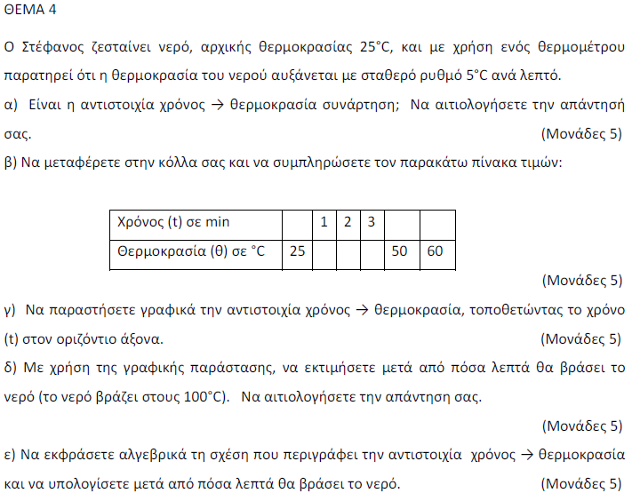

**23.Α84**

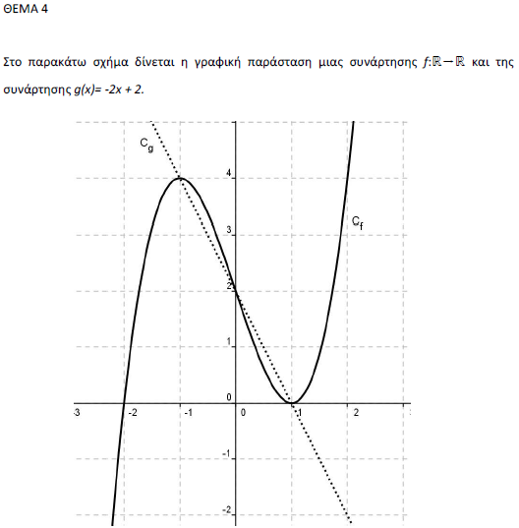

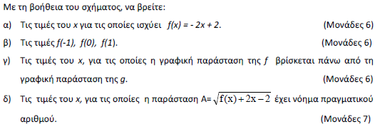

**24.Α87**

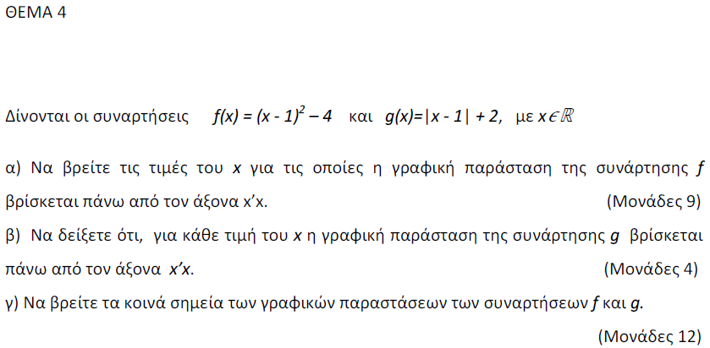

**25.Α88**

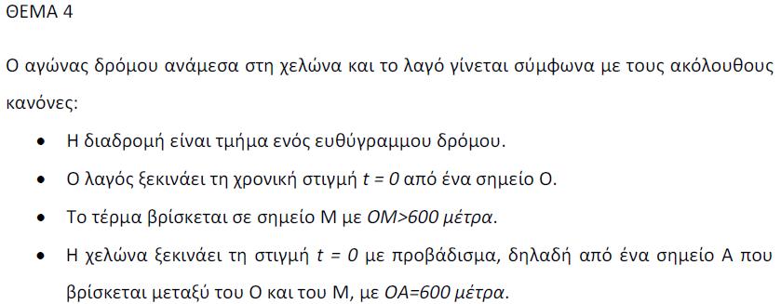

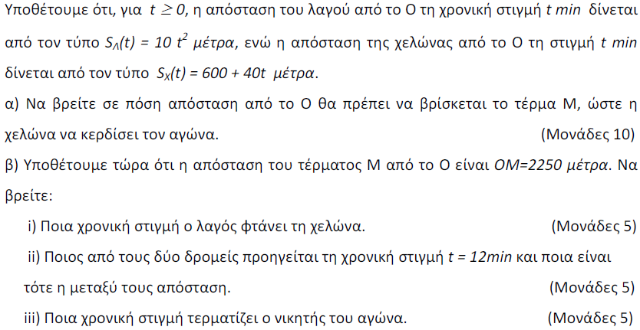

**26.A93**

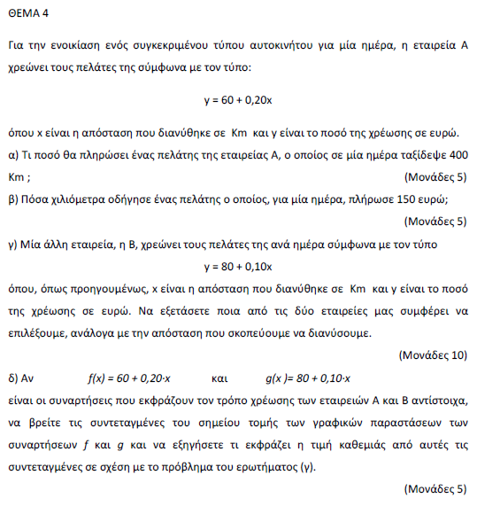

**27.Α102**

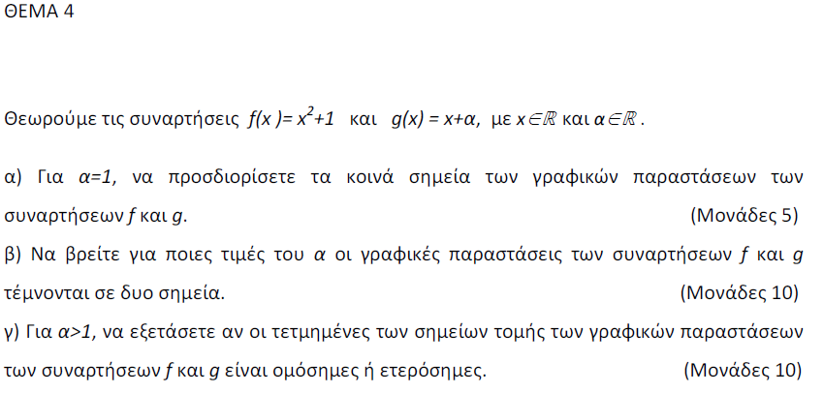

**28.Α104**

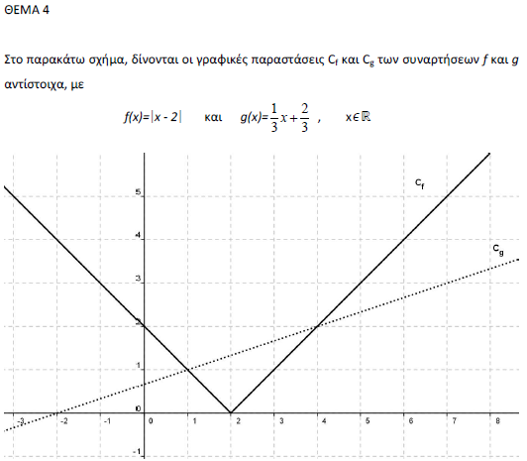

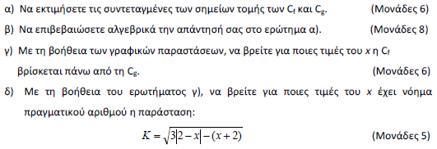

**29.Α105**

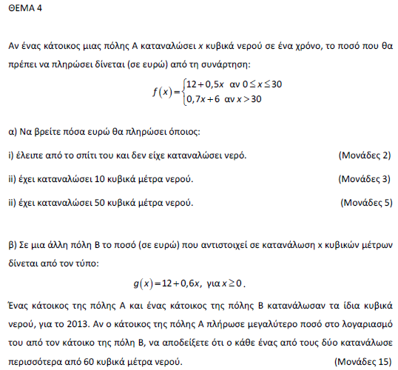

**30.Α106**

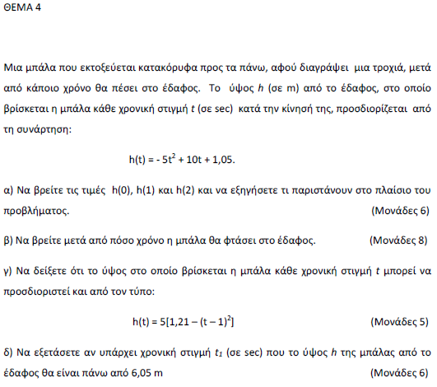

**31.Α114**

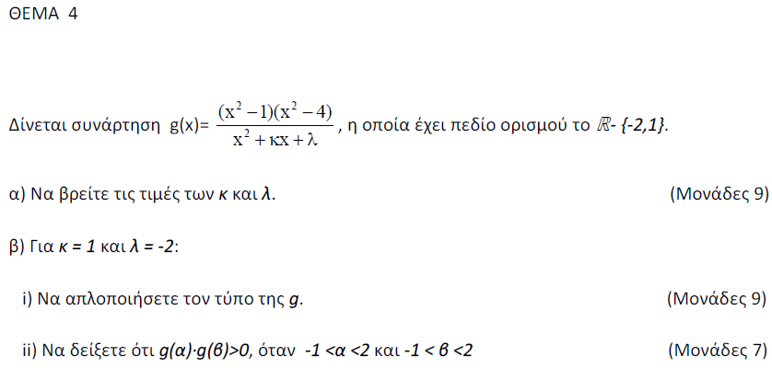

**32.Α116**

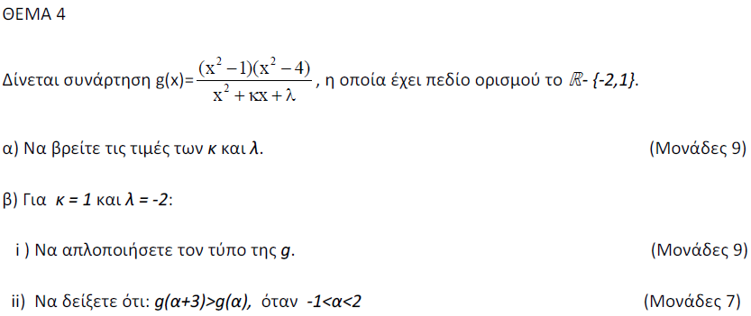

**33.Α120**

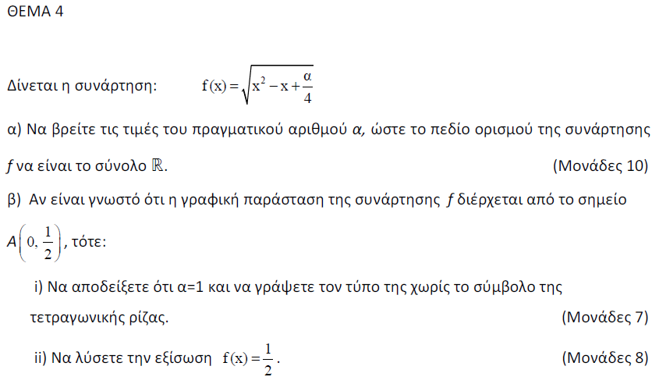

**34.Α124**

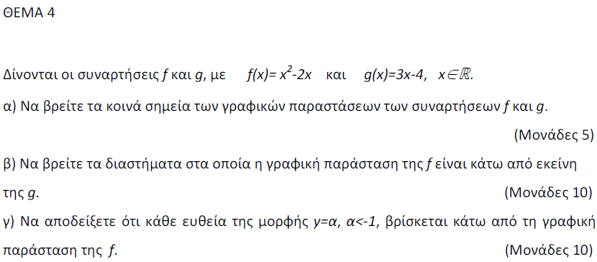

**35.A126**

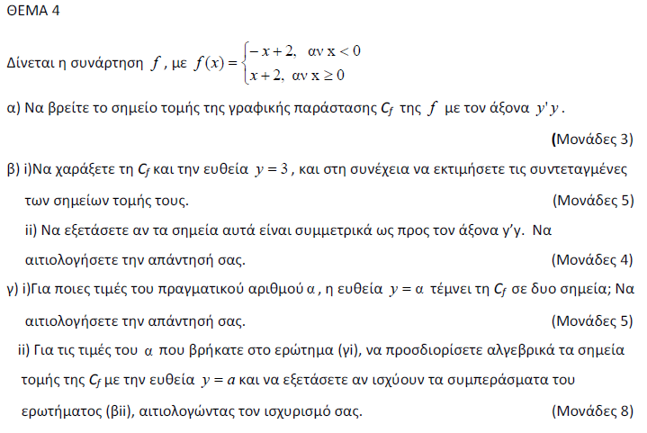

**36.Α127**

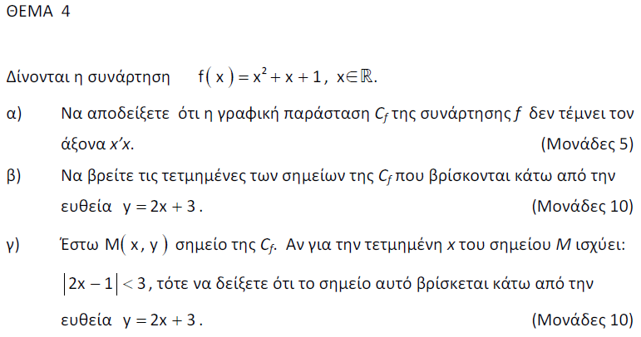

**37.A129**

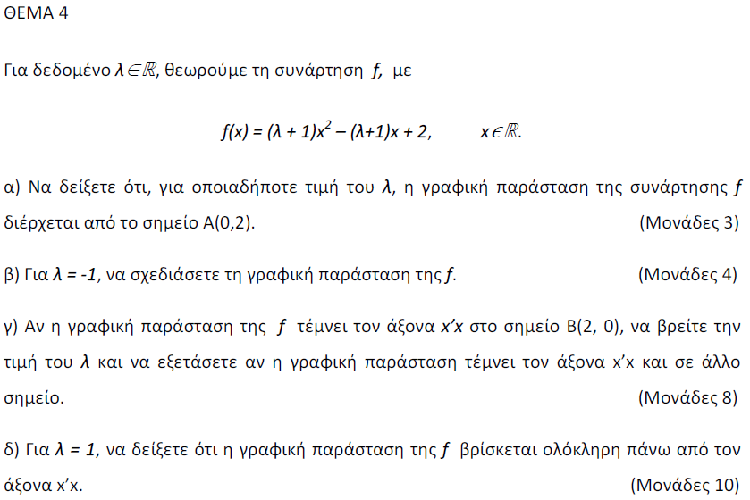

**38.Α131**

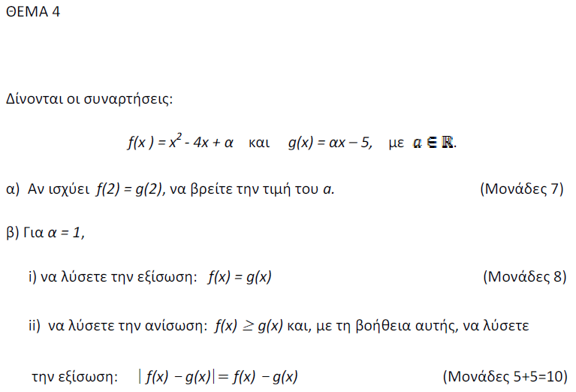

**39.A132**

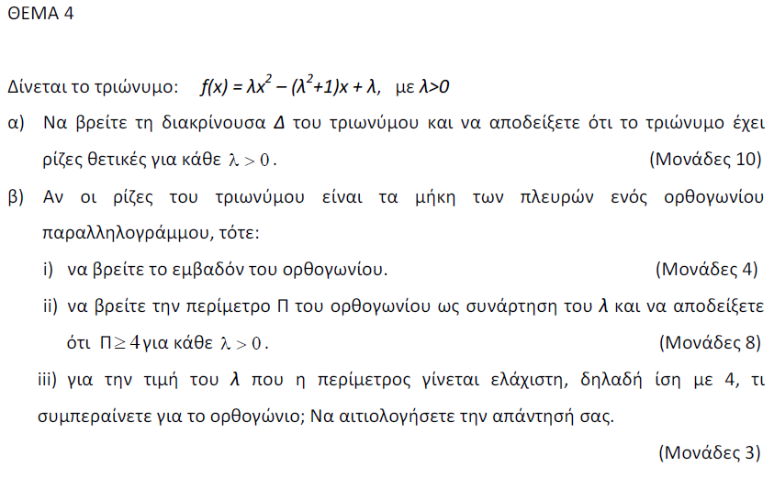

**40.Α135**

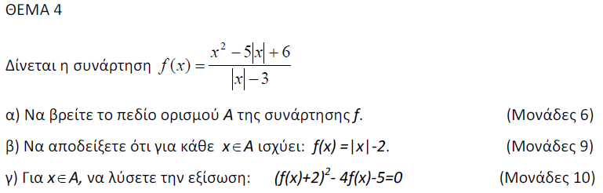

**41.Α137**

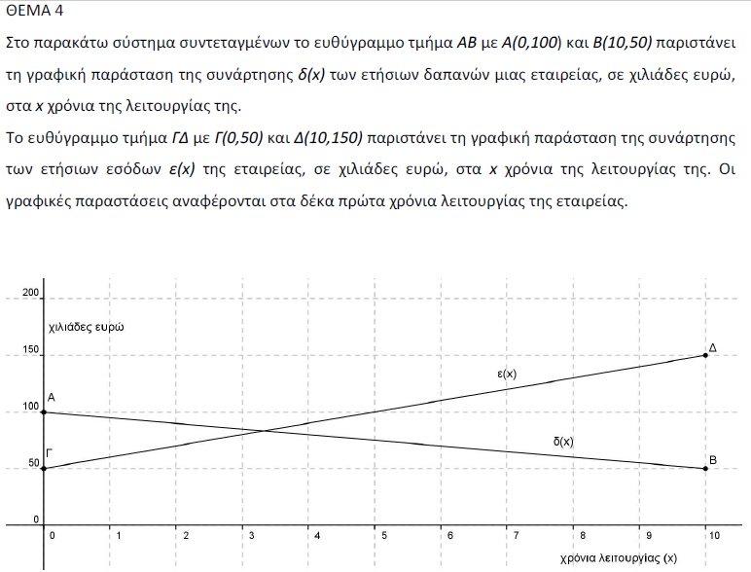

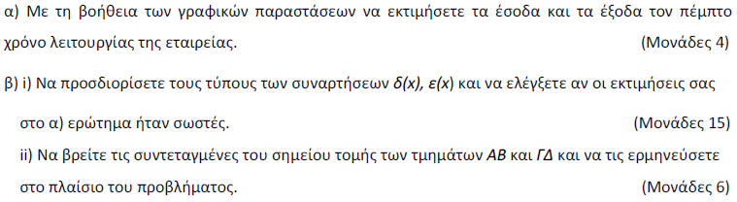

**42.Α138**

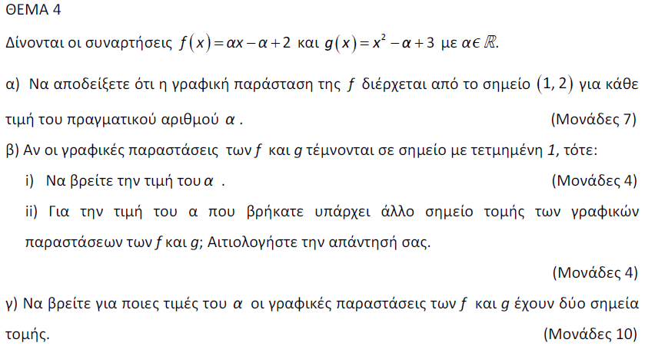

**43.Α142**

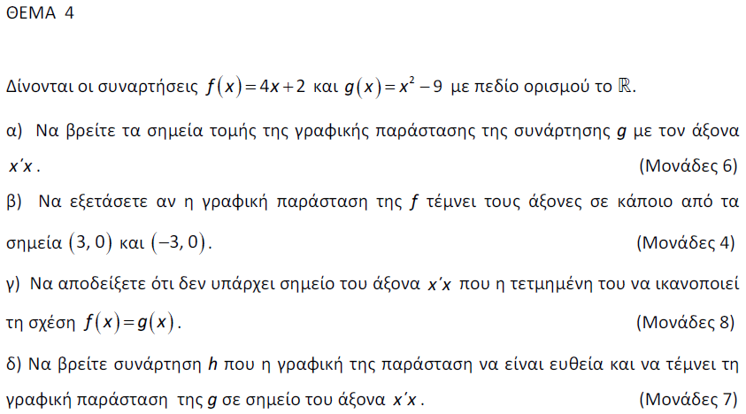

**44.A150**

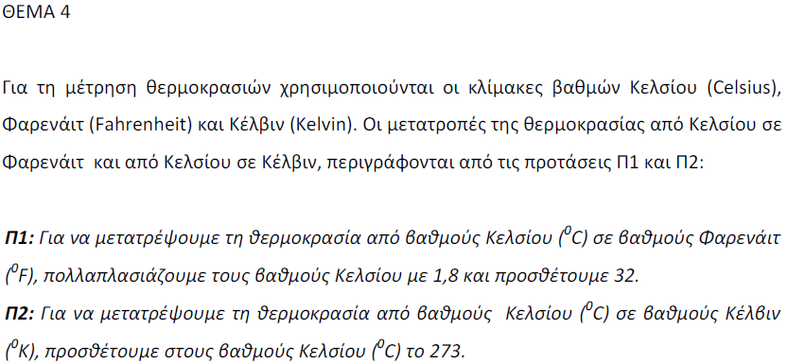

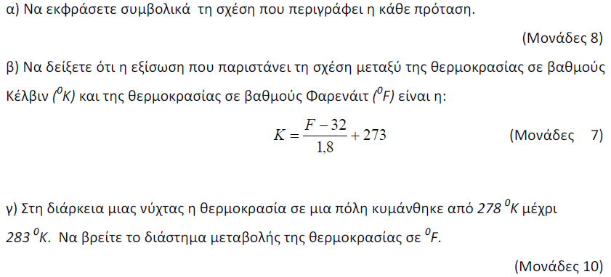

**45.Α151**

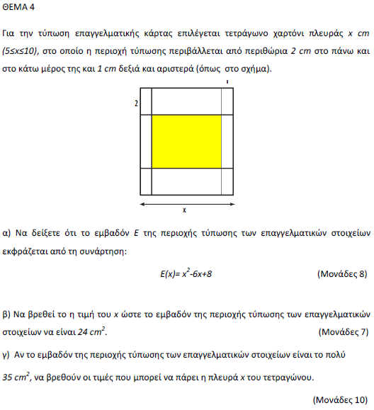

**46.Α152**

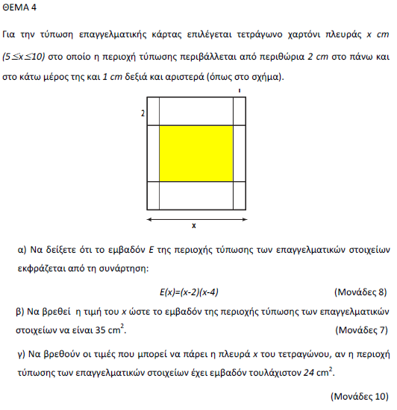

**47.Α154**

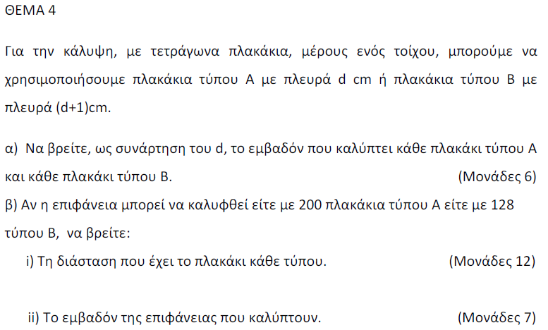

**48.Α158**

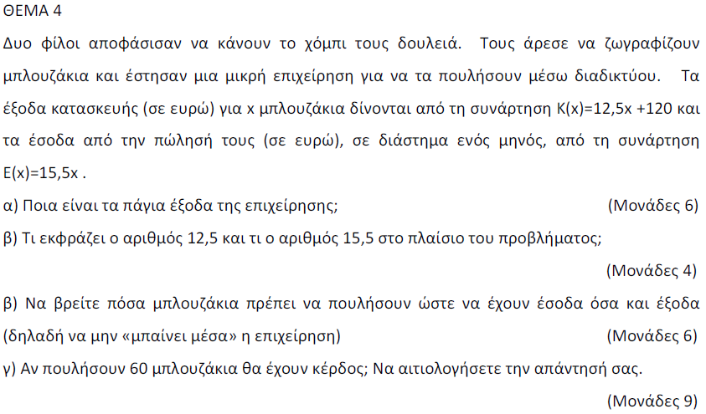

**49.Α159**

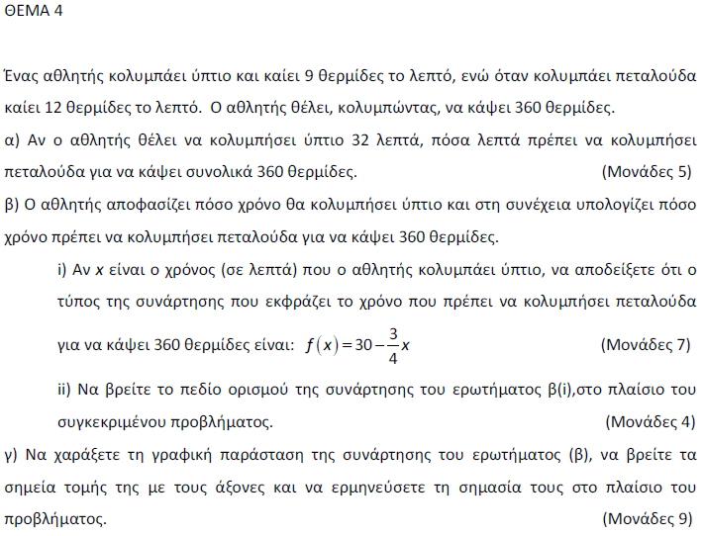

**50.Α160**

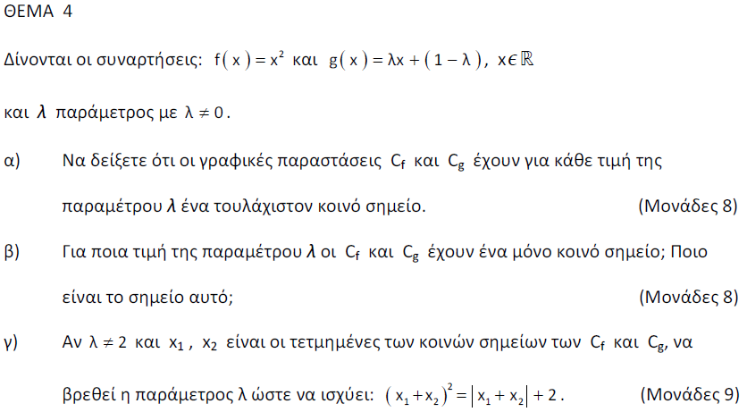

**51.Α165**

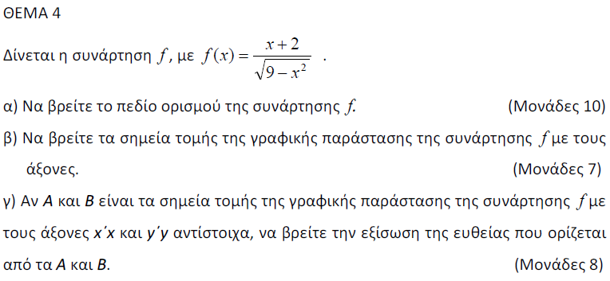

**52.Α196**

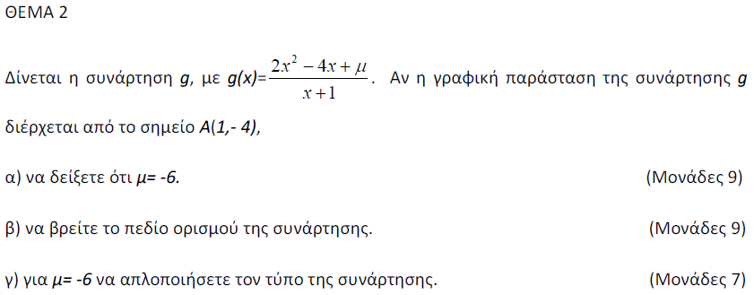

**53.A197**

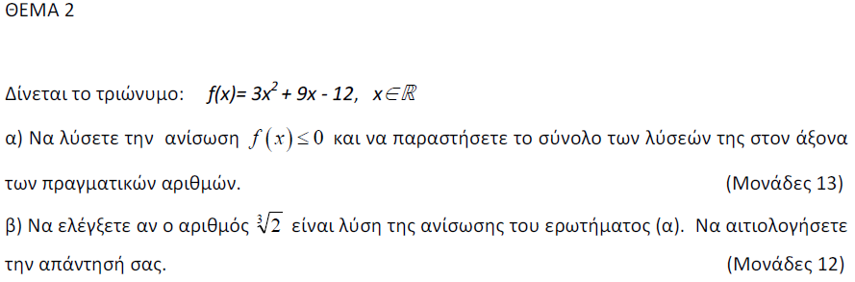

**54.Α198**

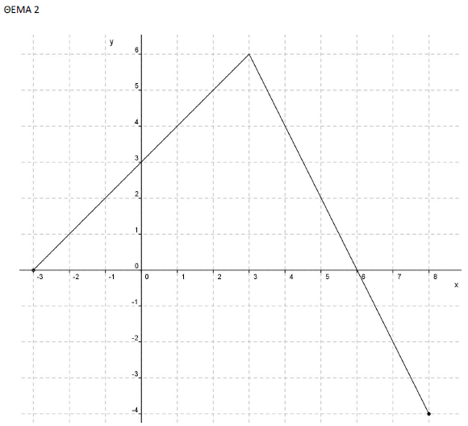

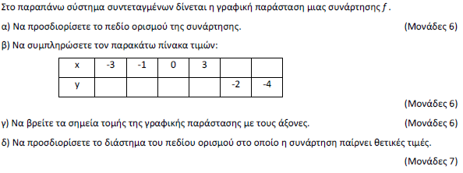

**55.A199**

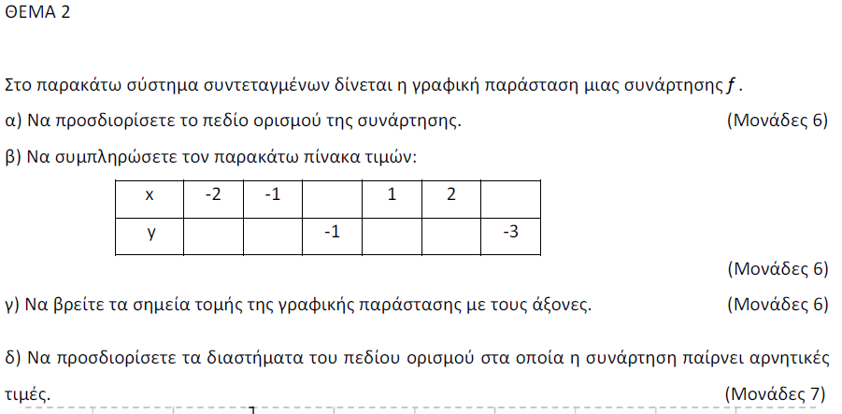

**56.A201**

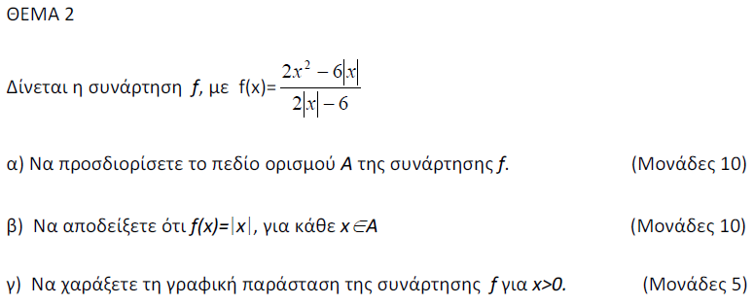

**57.Α202**

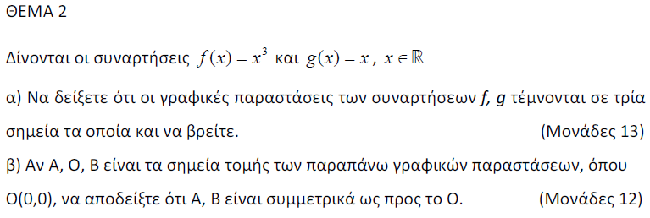

**58.Α204**

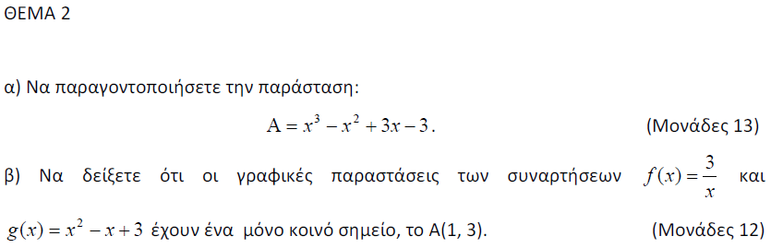

**59.Α206**

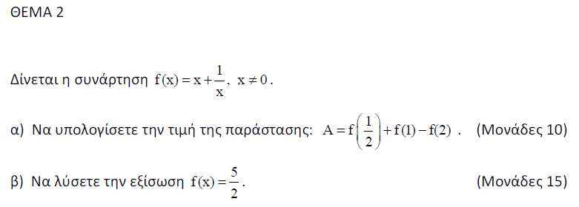

**60.Α208**

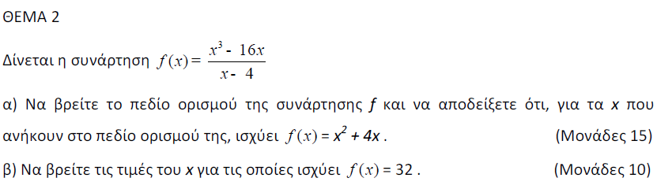

**61.Α209**

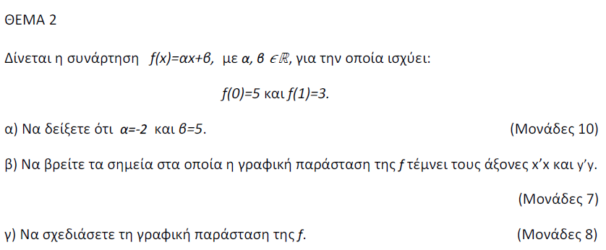

**62.A213**

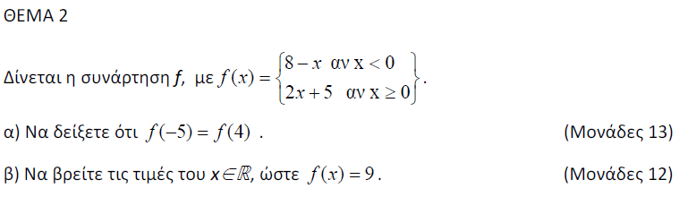

**63.Α217**

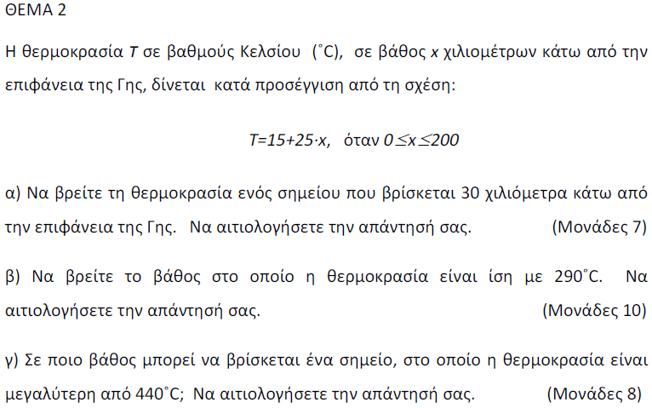

**64.Α218**

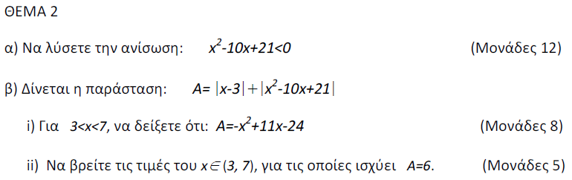

**65.Α230**

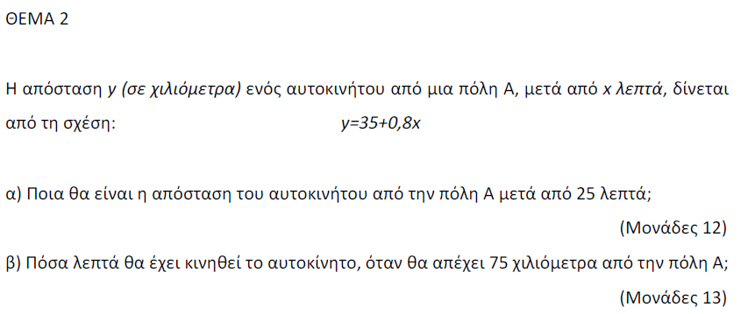

**66.Α234**

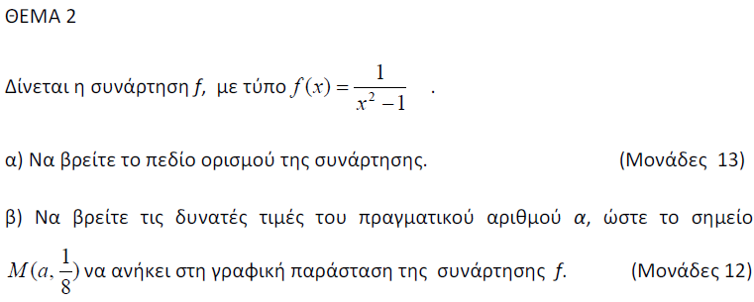

**67.Α**

